**Руководство по запуску и настройке программного обеспечения BiblioPRO**



Содержание

1. Общие сведения 3

2. Установка и настройка программного обеспечения 3

2.1. Загрузка программного обеспечения 3

2.2. Установка PostgreSQL 4

2.3. Создание БД 9

3. Установка программного обеспечения 11

# Общие сведения

Программное обеспечение (Далее ПО) BiblioPro предназначено для автоматизированного учета посетителей в библиотеке, целью которой является увеличение прозрачности и точности ведения учета посетителей.

# Установка и настройка программного обеспечения

## Загрузка программного обеспечения

**Шаг № 1.** Для установки программного обеспечения BiblioPro перейдите по ссылке https://ar-solutions.ru/software/bibliopro

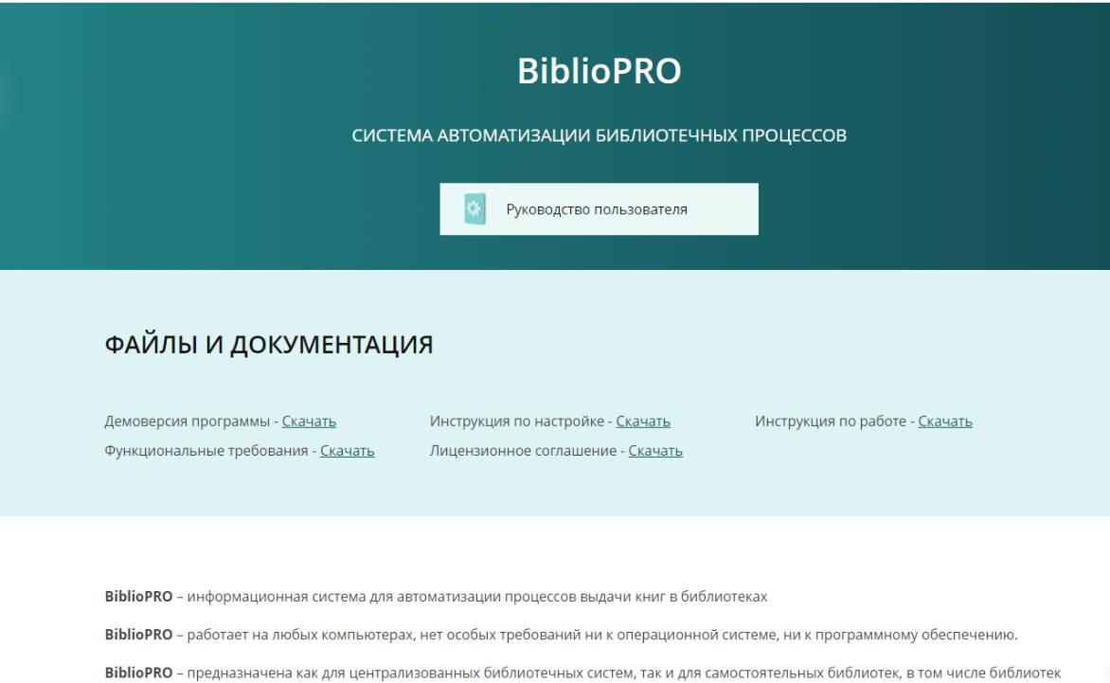

Для скачивания ПО, на странице https://ar-solutions.ru/software/bibliopro нажмите кнопку “Скачать” под иконкой Демоверсия программы, которая расположена в разделе “Файлы и документы”, в конце страницы  


**Шаг № 2.** После того как процесс скачивания архива с программным обеспечением будет завершен, извлеките его содержимое в любую пользовательскую папку к которой обеспечен полный доступ.

## Установка PostgreSQL

**Шаг № 1.** Перейдите по [ссылке](https://www.postgresql.org/download/windows/) на официальный сайт и нажмите на “[Download the installer](https://www.enterprisedb.com/downloads/postgres-postgresql-downloads)”. Выберете версию 15 для Windows x86-64 и скачайте пакет с установщиком PostgreSQL на ПК.

**Шаг № 2.** Запустите загруженный пакет от имени администратора: 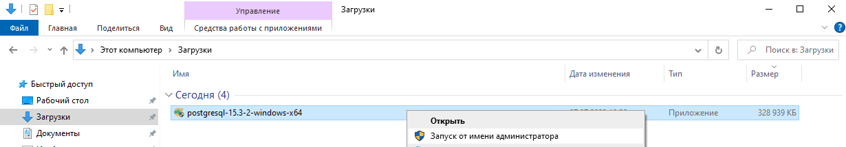

Рис. 4 “Запуск приложения”

**Шаг № 3.** После запуска установщика, нажмите кнопку Next> “далее”:

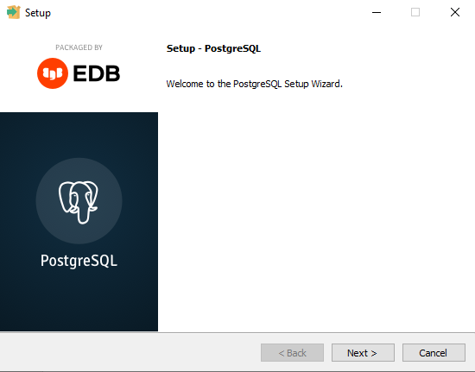

Рис. 5 “Установка приложения”

**Шаг № 4.** Выберите место установки программы и нажмите Next> “далее”:

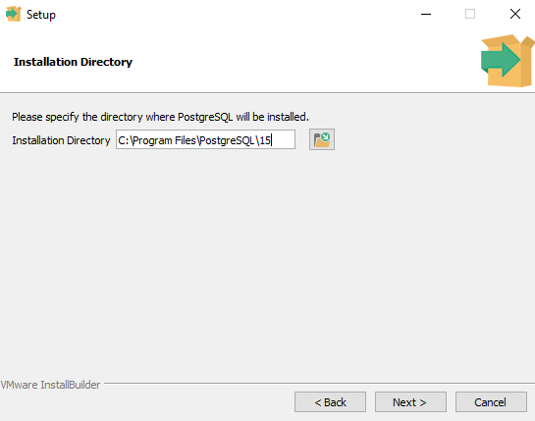

Рис. 6 “Место установки”

**Шаг № 5.** Программой будет предложено выбрать инструменты, которые будут установлены вместе с установкой Postgres. Сервер PostgreSQL и инструменты командной строки являются обязательными. Выберите PostgreSQL Server и Command Line Tools. Нажмите Next> “далее”:

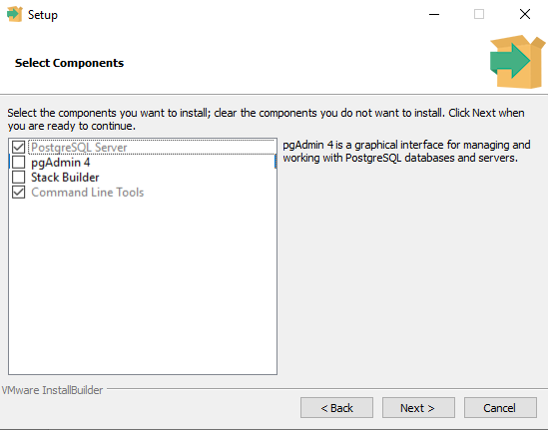

Рис. 7 “Выбор инструментов”

**Шаг № 6.** Выберите место хранения данных или оставьте путь по умолчанию и нажмите Next> “далее”:

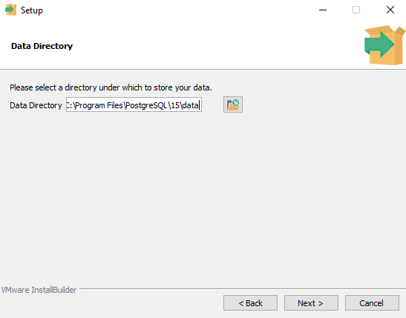

Рис. 8 “Место хранение данных”

**Шаг № 7.** Укажите пароль, он потребуется при создании подключения и нажмите Next. Если запроса на создание пароля нет, значит PostgreSQL Database Server уже был установлен ранее. Нажмите Next> “далее”:

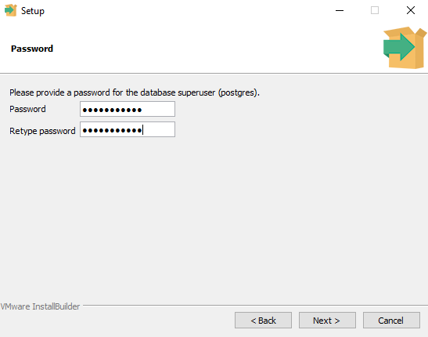

Рис. 9 “Установка пароля”

**Шаг № 8.** Укажите номер порта — 5432 и нажмите Next> “далее”:

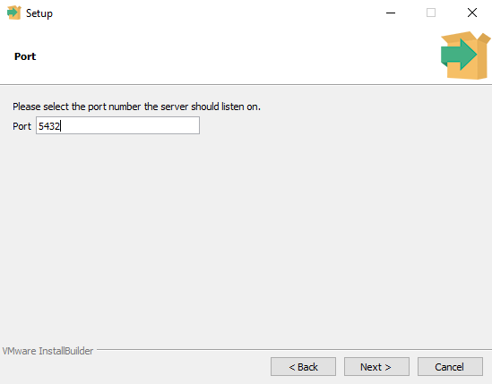

Рис. 10 “Номер порта”

**Шаг № 9.** Выберите соответствующую локацию (языковые настройки) и нажмите Next> “далее”:

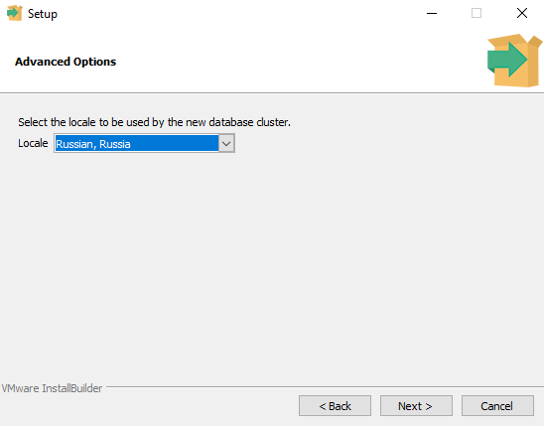

Рис. 11 “Языковые настройки”

**Шаг № 10.** Проверьте параметры из предыдущих экранов установки, и если все окей, нажмите Next> “далее”:

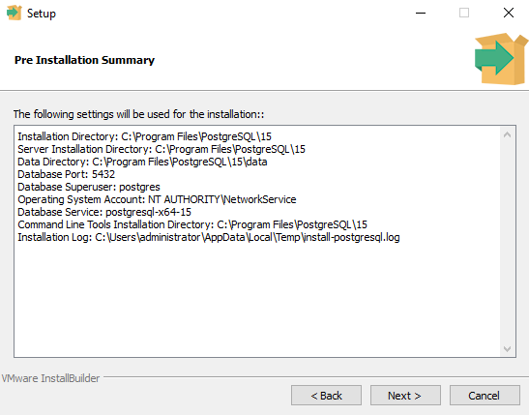

Рис. 12 “Проверка параметров настроек”

**Шаг № 11.** Нажмите Next> “далее” и дождитесь окончания установки

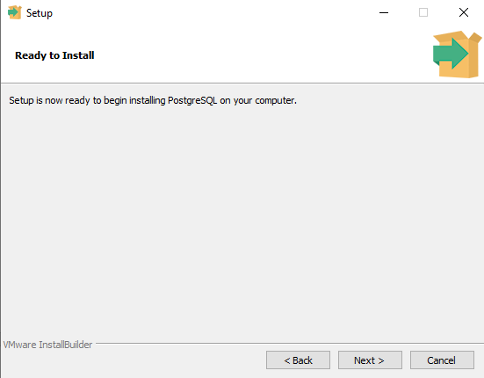

Рис. 13 “Установка приложения по выбранным параметрам”

**Шаг № 11.** Завершите установку нажатием на кнопку Finish.

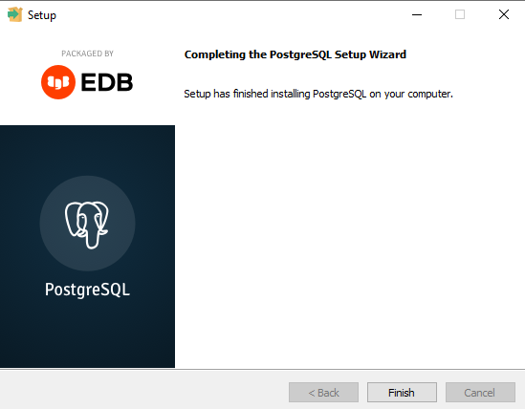

Рис. 14 “Окончание установки”

**Шаг № 12.** Зайдите в Процессы Диспетчера задач (правая кнопка мыши на панели задач → диспетчер задач) и убедитесь, что сервер запущен. В случае отсутствия, проверьте, что отображаются процессы для “всех пользователей”.

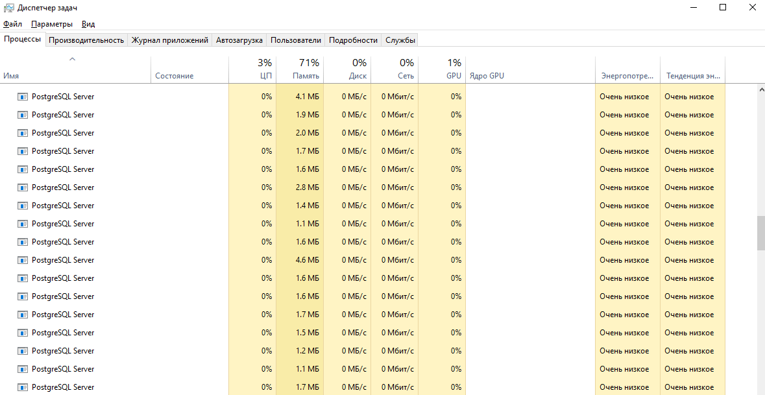

Рис. 15 “Процессы PostgreSQL Server”

## Создание БД

Откройте файл настроек appsettings.json, который находится в скаченной папке с ПО Service:

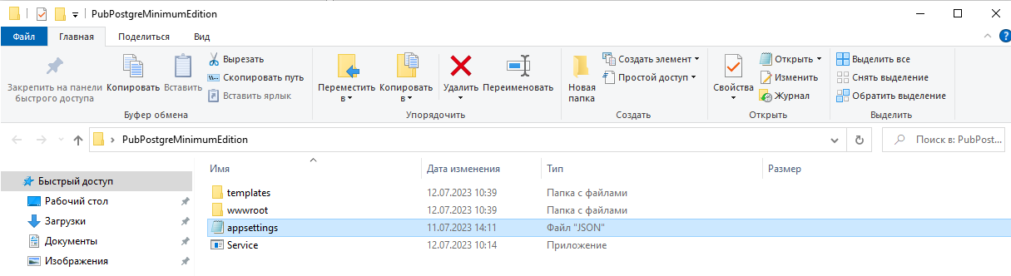

Рис. 16 “Файл настроек appsettings.json”

Введите данные для создания/подключения БД:

|  |  |  |
| --- | --- | --- |
| Параметр | Пример | Описание |
| Host | localhost:5432 | Локальный номер порта по умолчанию, указанный при установке PostgreSQL |
| Database | Biba4 | Название БД |
| Username | postgres | Всегда по умолчанию postgres |
| Password | sa;Include | Пароль, который был задан при установке PostgreSQL в шаге 7. |

Введите данные в строку "AppDbContext"

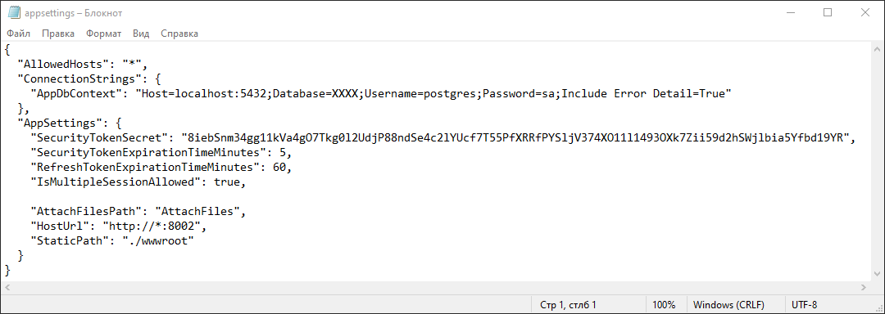

Рис. 17 “Пример ввода данных в файл”

Сохраните файл.

# Установка программного обеспечения

**Шаг № 1.** Запустите приложение «Service» от имени администратора, Рис. 18.

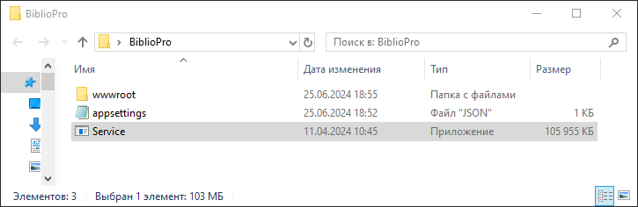

Рис. 18 “Приложение для запуска”

После запуска приложения откройте браузер и введите <http://localhost:8002/auth.html>, отобразится интерфейс авторизации Рис. 19.

Скрин из ПО

Рис. 19 “Страница входа в ПО”

Если страница не открывается, убедитесь, что процесс “Service” запущен Рис. 20

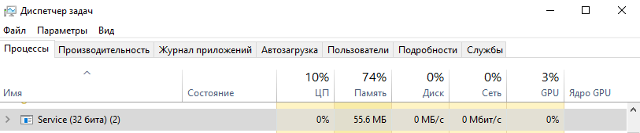

Рис. 20 “Процесс в диспетчере задач ПК”

Откройте окно с приложением и убедитесь, что там нет ошибки и путь к папке, в которую установлено ПО указан правильно:

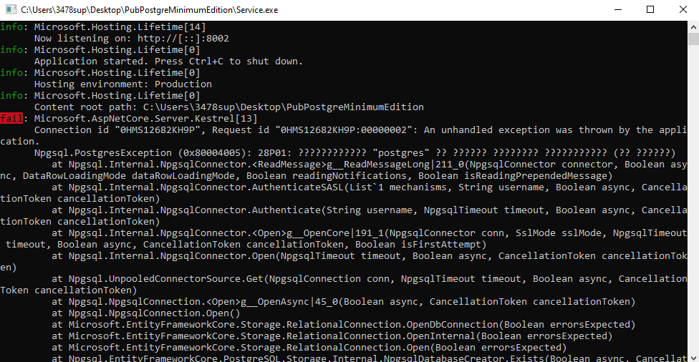

Рис. 21 “Пример ошибки Fall”

Если вы столкнулись с ошибкой “fail: Microsoft.AspNetCore.Server.Kestrel[13].”, убедитесь, что в файл настроек appsettings.json был заполнен верно. Внимательно проверьте AppDbContext, исправьте ошибку и перезапустите приложение.



Рис. 22 “Пример ошибки с незаполненным хостом и опечаткой в пароле”

Еслиприпереходе на<http://localhost:8002/auth.html> у вас появилась 404 ошибка, проверьте наличие файла auth.html в папке “wwwroot”. Если его нет, произведите распаковку скаченного файла повторно.

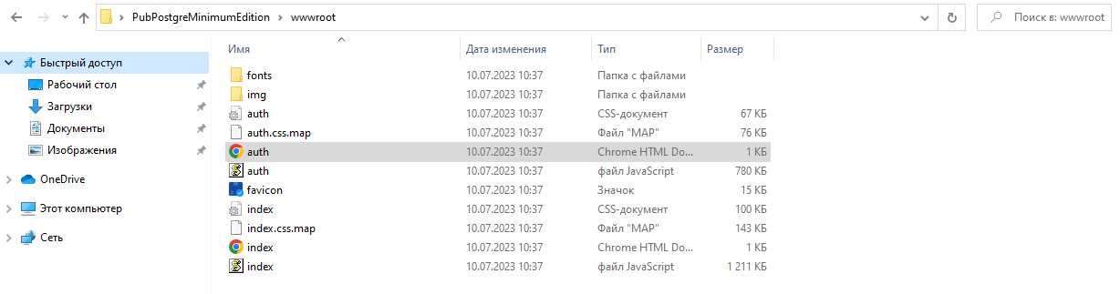

Рис. 23 “файл wwwroot\auth.html”

**Шаг № 3.** После успешного перехода на страницу с авторизацией, Вам необходимо войти в систему, для этого введите логин и пароль и нажмите на «Войти».

**Примечание:** для ознакомления с программным обеспечением создан демонстрационный доступ:

Логин: admin

Пароль: admin



Рис. 24 “Вход в систему”

**Шаг № 4.** После входа в систему, должно появиться основное окно программы, в котором происходит работа Рис. 25.

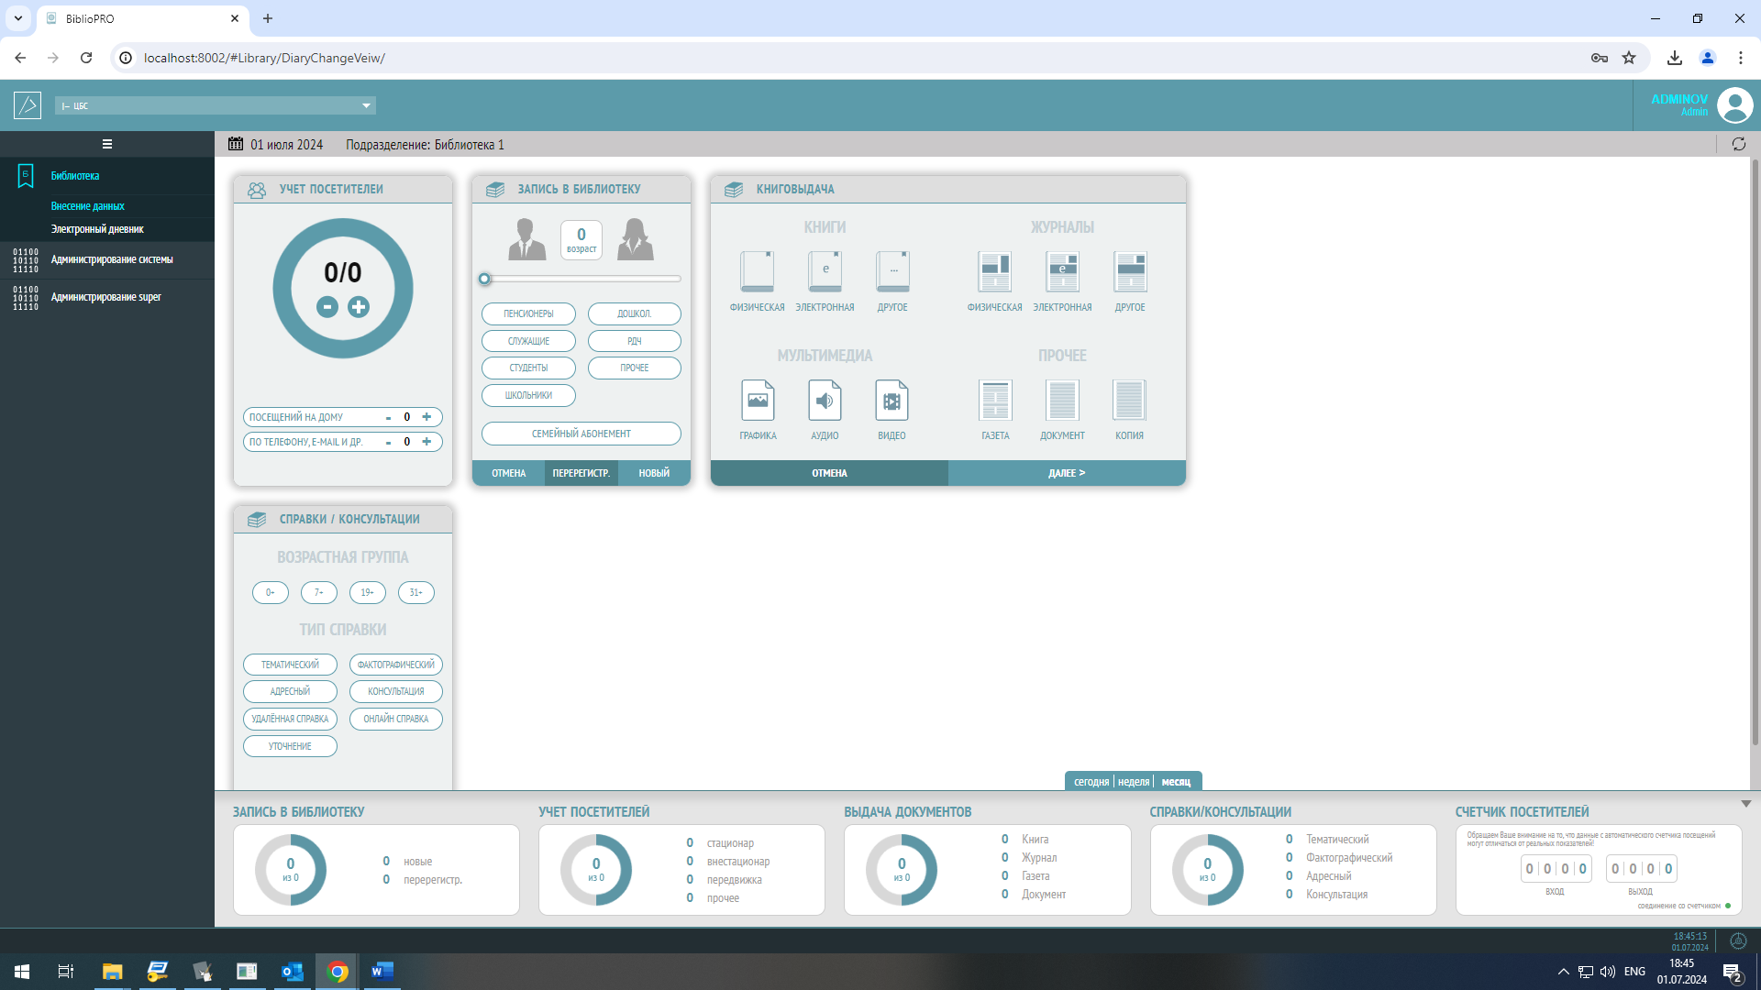

Рис. 25 “Рабочее меню программы BiblioPRO”

Программа настроена и готова к использованию.